授 权 委 托 书
中国重汽集团济南卡车股份有限公司：
我单位现全权委托被授权人 于磊磊 前往贵单位办理授权范围内业务。被授权人相关信息和委托单位银行账户信息如下：
被授权人姓名：于磊磊 身份证号：133030198101315498
被授权人联系方式：19831788656
授权范围：办理货款、办理对账等。
授权有限期限：2020年1月1日至2020年12月31日
委托单位名称（全称）：河北光华荣昌汽车部件有限公司
委托单位银行账号：276260122000069725
委托单位银行名称:河北黄骅农村商业银行股份有限公司营业部
委托单位银行行号：314145100016
我单位承诺：被授权人代表本单位行为，将承担授权范围内的全部经济责任和法律后果。我单位向贵单位提供的银行账户是合法持有的，银行账户信息核对无误。自我单位授权人向贵单位开立收据后两个工作日内且不晚于当月最后一个工作日签收贵单位的电票，逾期不签收视为我单位主动放弃当月款项。
委托单位名称（盖单位公章） 委托单位财务专用章

法人代表： 委托单位财务负责人:
签发时间：
附被授权人身份证正反面复印件：
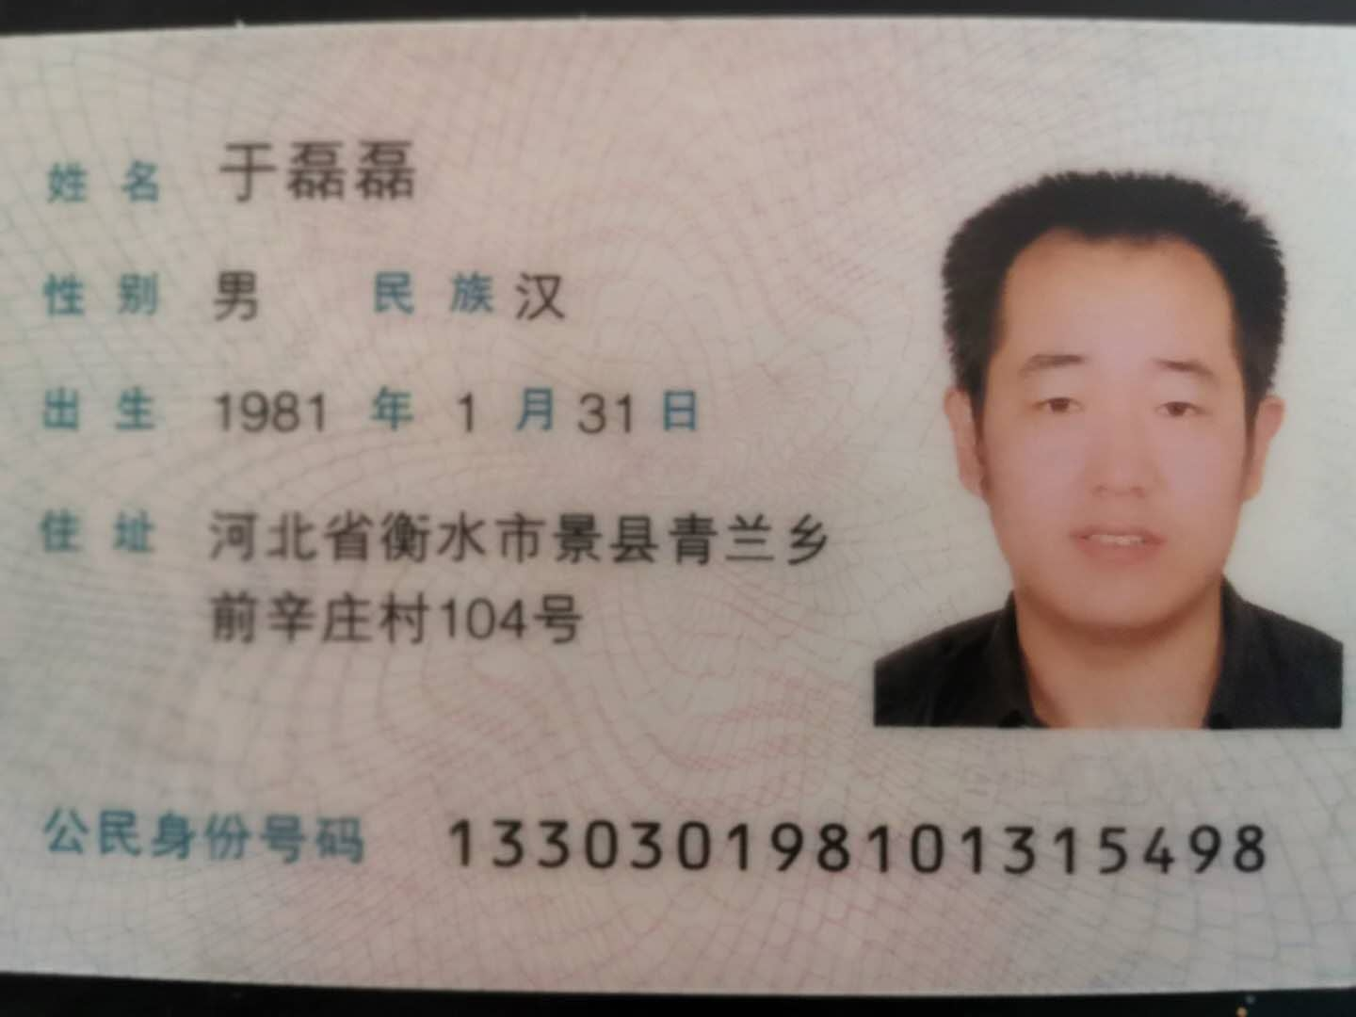
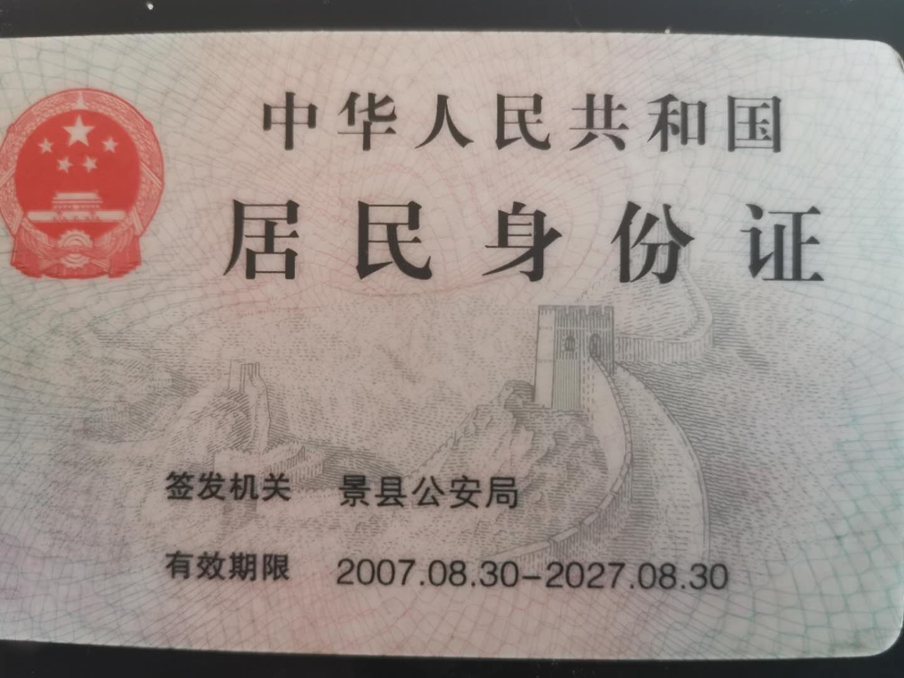

身份证反面复印件

